Заставка:
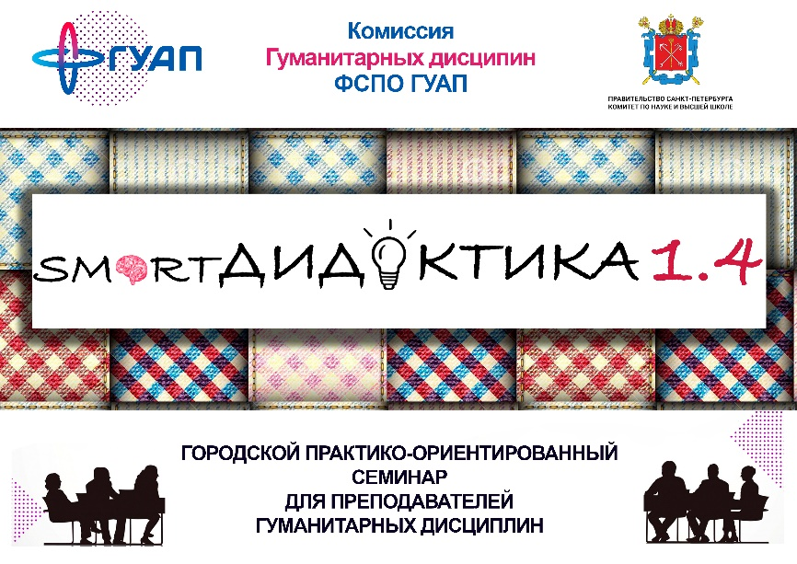
10 ноября 2020 года на базе факультета СПО ГУАП состоялся Городской практико-ориентированный семинар «smartДидактика1.4»

В семинаре приняли участие преподаватели общественных и филологических дисциплин образовательных организаций СПО г.Санкт-Петербурга и Ленинградской области.
Основной целью являлось повышение уровня профессиональной компетентности преподавателей гуманитарных дисциплин в современных медиакультурных условиях образования. Семинар проводился по следующим направлениям:
- Актуальные проблемы преподавания филологических дисциплин;
- Перспективные технологии в преподавании общественных дисциплин;
- Современные подходы преподавания историко-философских дисциплин;
- Преподавание иностранного языка в современном медиакультурном пространстве.
Представленные доклады имели инновационную направленность, наглядно демонстрировали результаты педагогической деятельности в виде презентации, портфолио выполненных студенческих работ, видеоматериалов. Также были выступления в интерактивной форме: мастер-классы и тренинговые упражнения, демонстрация дидактических игр.
Участники семинара отметили прекрасную организацию мероприятия, познавательную и уютную атмосферу, а также необычный формат.
